UNIDAD 3: Proteínas

SUMARIO:
3.1- Electroforesis de proteínas. Metodología. Patrón electroforético. Albúmina y globulinas en
la electroforesis de proteínas.

DESARROLLO:
El cuerpo humano contiene miles de proteínas diferentes formando parte de elementos estructurales de las células y tejidos y también se encuentran como moléculas libres disueltas en los líquidos intra y extracelulares. Las proteínas están constituidas por aminoácidos que se unen entre ellos a través de enlaces peptídicos. Estructuralmente, las proteínas son bastante complejas caracterizándose por tener estructura primaria, secundaria, terciaria y cuaternaria y sus funciones biológicas son múltiples y de gran importancia para el mantenimiento de la vida del ser humano.
Generalmente, las proteínas se ingieren como alimentos pues están presentes en lo vegetales y las carnes que ingerimos. Al llegar al intestino, son atacadas por diferentes enzimas las cuales las hidrolizan y dejan libres a los aminoácidos que las constituyen. Estos son absorbidos por la mucosa intestinal y pasan a la sangre.
Entre las principales proteínas plasmáticas, se encuentran las siguientes:
- Albúmina (55%): Interviene en el transporte de sustancias y el equilibrio hídrico.
- Globulinas (40%): Incluye a las α-globulinas (es una proteína de respuesta rápida), β-globulinas (intervienen fundamentalmente en el transporte de moléculas) y γ-globulinas (anticuerpos).
- Fibrinógeno (4.0%)

Funciones de las proteínas.
- enzimas
- transporte
- defensa
- reguladoras

DETERMINACIÓN DE PROTEÍNAS
Se han utilizado diversos métodos para la determinación de proteínas en suero, líquido cefalorraquídeo y orina. Entre estos métodos tenemos: turbidimétricos, colorimétricos, electroforéticos, por ultracentrifugación e inmunoquímicos.

El método más usado en la actualidad para la determinación de proteínas séricas es el método colorimétrico de Biuret

Principio del método colorimétrico de Biuret
La reacción se basa en que al reaccionar un reactivo alcalino que contiene cobre con una sustancia que contiene dos o más enlaces peptídicos, se forma un complejo de color violeta entre el ión cúprico y los enlaces peptídicos. La intensidad del color desarrollado es directamente proporcional al número de enlaces peptídicos

Valor de referencia: 60 a 80 g/L

Muestra: Suero (SOLAMENTE), ya que las muestras de plasma contienen fibrinógeno que también es una proteína y esto puede aumentar los valores de las mismas. Las proteínas son estables 6 días a 4 ⁰C.

Variaciones fisiopatologicas
- Desnutrición
- Síndrome nefrótico.
-Afecciones hepáticas crónicas.

DETERMINACION DE LA ALBUMINA
Método: Espectrofotométrico: verde de bromocresol
Principio del método:
La albúmina y el reactivo Verde bromocresol forman un complejo azul verdoso a pH 4.2 que se cuantifica fotocolorimétricamente.
Valores de referencia: 38-52 gr/l
Linealidad: Es lineal hasta 60 gr/l. Para concentraciones superiores mezclar 0.1 ml (100 μl) de muestra con 0.2 ml (200 μl) de cloruro de sodio al 0.9 % y repetir la determinación, multiplicar el resultado por 3 (dilución 1:3)
Notas: La bilirrubina (25 mg/dl) o la hemoglobina (1 gr/dl) interfieren.
La reacción de la albúmina con el verde de bromocresol es Inmediata. Otras proteínas reaccionan lentamente, por lo que es conveniente no demorar la lectura.
VARIACIONES FISIOPATOLÓGICAS
La hiperalbuminemia no es de gran importancia diagnóstica, excepto en la deshidratación. Las patologías que producen alteraciones de esta fracción de las proteínas siempre causan su disminución, por lo tanto, ante un una disminución de la albúmina hay que averiguar las causas y siempre se acompañan del edema
HIPOALB
- Hepatopatías. Ej. Cirrosis hepática.
- Enfermedades renales. Ej: Nefrosis.
- Lesión tisular. Ej: Quemaduras graves.
- Desnutrición.
- Neoplasias digestivas.
- Infecciones crónicas.
- Enfermedades inflamatorias.

ELECTROFORESIS DE PROTEINAS.
El principio de la electroforesis se basa en que las partículas cargadas, en este caso las proteínas, ubicadas en un campo eléctrico, migran hacia uno de los electrodos del campo en dependencia de:
1- La carga eléctrica de la partícula.
2. El tamaño de la partícula.
3. La fuerza del campo eléctrico.
4. Las características del medio utilizado como soporte durante el proceso de migración.

Medios de Soporte:
- Papel de filtro
- Almidón
- Agar
- Acetato de celulosa
- Acrilamida
Factores que afectan la movilidad electroforética.
- Función del buffer. permite acarrear la corriente y mantener el ph constante
- Fuerza iónica. es la concentración de iones en el buffer que son los encargados de transportar la carga
- Voltaje y corriente eléctrica. La resistencia al flujo de la corriente es función del medio, del buffer y de su concentración, determinando esto la corriente que hay que aplicar
- Electroendosmosis.
- Temperatura y tiempo
- Movilidad
En el caso de la electroforesis en papel de acetato de celulosa, una vez separadas las fracciones, son coloreadas y luego cuantificadas.
Para ello se utiliza la técnica densitométrica.
El gráfico que se obtiene, conocido como electroforegrama o patrón electroforético, lo componen (cuando se utiliza el papel como soporte), en un orden de izquierda a derecha, las fracciones siguientes:
1. Albúmina.
2. Alfa 1 globulinas.
3. Alfa 2 globulinas.
4. Betaglobulinas.
5. Gammaglobulinas.
En suero humano la composición normal es:
Proteína total: 64 a 83 g/L
Albúmina: 35 a 50 g/L
Alfa-1 globulina: 0,1 a 0,3 g/L
Alfa-2 globulina: 0,6 a 1,0 g/L
Beta globulina: 7 a 12 g/L
Gammaglobulina: 7 a 16 g/L
MATERIAL
Tiras de acetato de celulosa (“Cellogel”). - Placa de vidrio
Papel de filtro para secar las tiras de acetato.- Rodillo
Cubeta de electroforesis.- Aplicador
Fuente de electroforesis
REACTIVOS
Tampón Tris 0.025 M, glicina 0.192 M pH=8,6
Solución de tinción: 0.5% (p/v) rojo Punceau en metanol 45% (v/v) + ácido acético10% (v/v)
Solución de destinción: metanol 45% (v/v) + ácido acético 10% (v/v)
Solución transparentadora: metanol 87% (v/v)+ciclohexanona 3% (v/v)+ácido acético10% (v/v)
Ácido acético 80%.
PROCEDIMIENTO
1.- Electroforesis:
- Humedecer en tampón las tiras de acetato de celulosa 10 minutos antes de su uso, para su equilibrado.
- Eliminar el exceso de tampón poniendo las tiras entre dos hojas de papel de filtro, con cuidado de que no lleguen a secarse por completo.
- Extender las tiras sobre el puente de la cubeta de modo que la superficie penetrable quede hacia la parte superior. El lado penetrable es el que se ve cuando la tira se coloca en vertical delante de nosotros con el corte en la esquina inferior derecha
- Depositar con ayuda del aplicador dos muestras de suero en cada tira, en el extremo próximo al cátodo.
- Conectar la corriente, aplicando una diferencia de potencial de 200 voltios durante 60 minutos.
2.- Revelado:
Finalizada la separación, depositar las tiras en una cubeta con solución de tinción, de modo que queden cubiertas por el líquido, durante 10 minutos.
Lavar las tiras en solución de de tinción hasta que se observen bien las bandas de proteína sobre un fondo blanco.
Si se va a cuantificar por densitometría:
Situar las tiras en solución transparentadora durante 15 minutos.
Colocar las tiras sin secar sobre una placa de vidrio, eliminando las burbujas con rodillo.
Aplicar calor a la placa frotándola por la parte inferior con la mano hasta obtener la transparencia total de la tira.
3.- Lectura
Realizar el densitometrado de las bandas.
4.- Calculo
Se cuentan el número de integraciones total y por fraccionamiento calculando por regla de 3 con el resultado de las proteínas totales las diferentes concentraciones de cada una de las fracciones.
Ejemplo
Proteínas totales: 70 g/L
Total de integraciones: 390
Albumina: 250
Alfa-1 globulina: 2
Alfa-2 globulina: 4
Beta globulina: 45
Gammaglobulina: 67
Proteínas totales x integraciones por fracción | = Concentraciones de las fracciones
Total de integraciones | = Concentraciones de las fracciones

Albumina
70 g/L x 250 | = 45 g/L
390 | = 45 g/L

Alfa-1 globulina
70 g/L x 2 | = 0,2 g/L
390 | = 0,2 g/L

Alfa-2 globulina:
70 g/L x 4 | = 0,8 g/L
390 | = 0,8 g/L

Beta globulina:
70 g/L x 45 | = 8 g/L
390 | = 8 g/L

Gammaglobulina:
70 g/L x 67 | = 12 g/L
390 | = 12 g/L

PATRÓN ELECTROFORÉTICO
Patrón electroforético normal

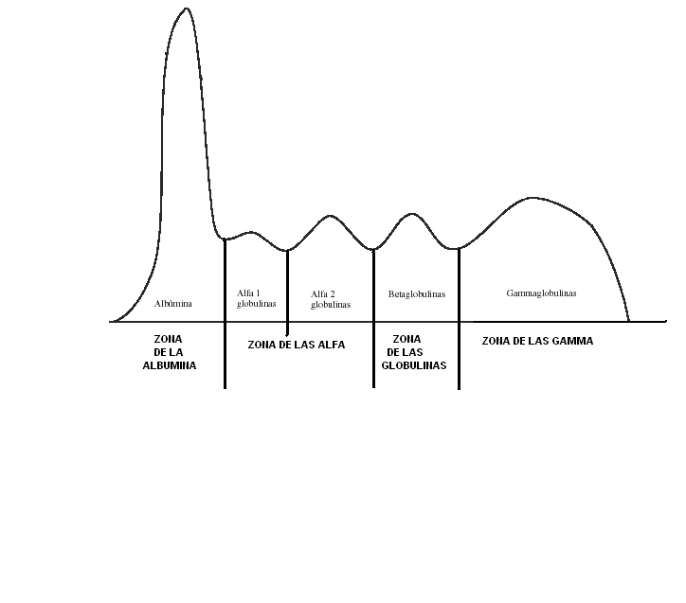

EI - DIAGRAMA SEMIOLÓGICO DEL ELECTROFOREGRAMA pag 109 y 110 capitulo 12

PREGUNTAS DE COMPROBACION.
- Metodo de la determinación de las PT
- Metodo de la determinación de la albumina
- Fracciones de un patrón electroforético normal

BIBLIOGRAFIA.
Básica:
Selección de temas para la formación del Técnico Básico de Laboratorio Clínico. Autores: Dr. Celso Cruz y Colaboradores.
Complementaria:
Colina AJ. Laboratorio. Editorial Pueblo y Educación. La Habana, 1989.
Bernard J. Clinical Diagnosis and Management by Laboratory
Methods. Edición 20th. Editorial. S W Saunders. Philadelphia, 2001

